中國文化大學109學年度
移地學習計畫成果紀錄表

計畫類別 | 推動移地教學，開拓學生國際視野
子計畫名稱 | 移地學習
主題 | 「兩岸兒童福利專題研究」移地學習
內容  （活動內容簡述/執行成效） | 主辦單位：青少年兒童福利碩士學位學程  活動日期：110年6月12日至 110年6月12日  活動地點：Microsoft Teams  主講者：羅寶珍教授  參與人數：27人（教師5人、學生22人）  內容：  上課地點 課 程 進 度 日期 課程內容  文大大夏館 兩岸兒童福利現況介紹及比較(12小時) 110年5月左右 移地學習課程簡介  110年6月12日 邀請澳門老師視訊授課6小時  110年6月左右 ※繳交研討會發表論文  校外參訪 社福機構及校外參訪(16小時) 110年7月17日至 110年7月19日 台東校外參訪(視疫情狀況做調整)  執行成效：  - 透過課程講授帶領本學程學生認識並了解澳門地區將沙遊運用到外勞及機構身上，了解實際操作的狀況及其基本精神。  - 透過專題講座協助學生研究探討機構運用不同的治療方式在運作的現況與困境，並藉以促進師生間的研討。  - 透過實地分析沙圖，以觀摩沙遊的操作，並從中汲取不同實務觀念，進一步與課堂學習之相關理論對應，以比較分析不同地區之福利服務輸送模式與概況。
活動照片  (檔案大小以不超過2M為限) | 活動照片電子檔名稱  (請用英數檔名) | 活動照片內容說明(每張20字內)
 | 1.jpg | 羅寶珍老師
 | 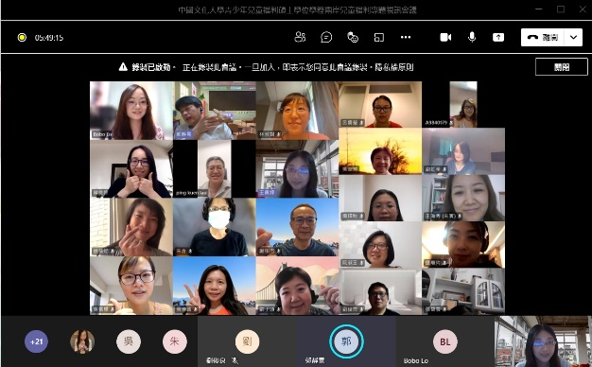2.jpg | 演講結束大合照
 | 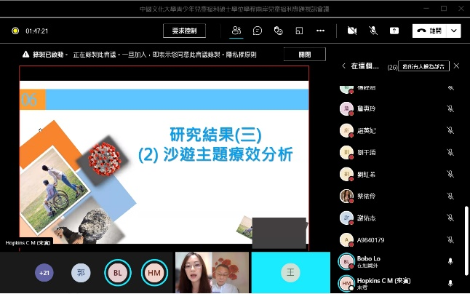 3.jpg | ppt
 | 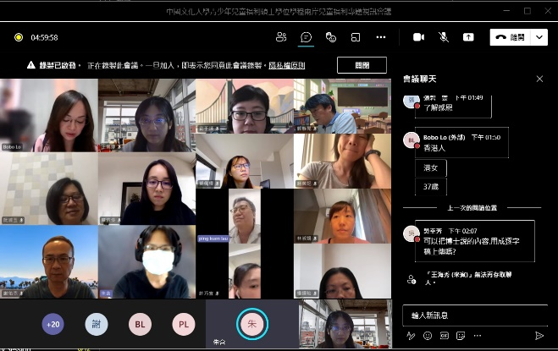 4.jpg | 搭配視訊與文字進行溝通
 | 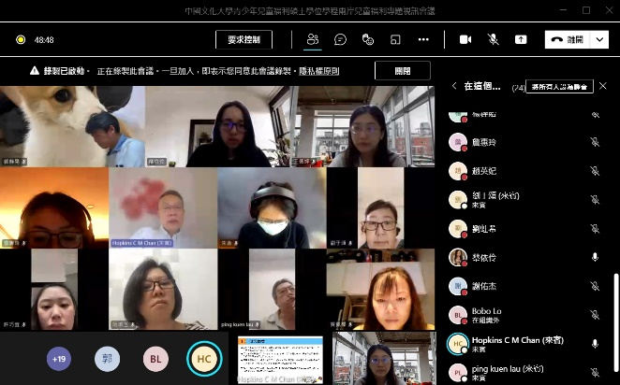 5.jpg | 課程準備中
 | 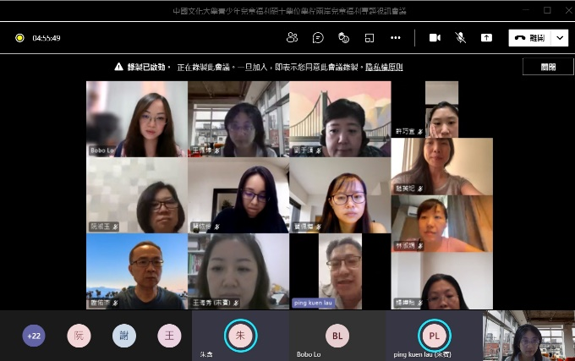 6.jpg | 進行沙圖解析
 | 7.jpg
 | 8.jpg
備註：活動照片請附上原始照片一併回傳
附件檔案 | 附件檔案名稱  (請用英數檔名) | 附件名稱

